|  |
| --- |
| Schulfahrten  Gefördert werden Schulfahrten aller Schulformen für die Klassen 9 bis 13 an Gedenkstätten politischer, insbesondere nationalsozialistischer Gewaltherrschaft im Inland und europäischen Ausland. |

Zu BASS 11-02

Zuwendungen   
für die Durchführung von Schulfahrten   
zu Gedenkstätten politischer Gewaltherrschaft,   
insbesondere der nationalsozialistischen,   
im Inland und im europäischen Ausland

RdErl. d. Ministeriums für Schule und Bildung   
 v. 03.05.2018 - 325-6.08.05-143306

1 Zuwendungszweck

Das Land gewährt nach Maßgabe dieser Richtlinien und der Verwaltungsvorschriften zu § 44 LHO Zuwendungen für Schulfahrten zu Gedenkstätten politischer Gewaltherrschaft, insbesondere der nationalsozialistischen, im Inland und im europäischen Ausland.

Ein Anspruch auf Gewährung der Zuwendung besteht nicht; die Bewilligungsbehörde entscheidet aufgrund ihres pflichtgemäßen Ermessens und im Rahmen der verfügbaren Haushaltsmittel.

2 Gegenstand der Förderung

Gefördert wird die Durchführung von Schulfahrten aller Schulformen für die Klassen und Jahrgangsstufen 9 bis 13 zu Gedenkstätten und Erinnerungsorten im Inland und im europäischen Ausland.

3 Zuwendungsempfänger

Zuwendungsempfänger können die Fördervereine (e.V.) öffentlicher Schulen und die Fördervereine (e.V.) von Ersatzschulen sein.

4 Zuwendungsvoraussetzungen

Die Förderung erfolgt unter folgenden Voraussetzungen:

a) Gemeinschaftliche An- und Abreise mit öffentlichen Verkehrsmitteln (einschließlich gemieteter Reisebusse, nicht jedoch mit Pkw),

b) Nachweis der pädagogischen Vor- und Nachbereitung der Fahrt im Fachunterricht (beispielsweise durch eine bestehende Bildungspartnerschaft im Rahmen von Bildungspartner NRW),

c) Bei Fahrten im Inland müssen mindestens sechs Schulstunden am Ort der Erinnerungs- /Gedenkstätte, bei Fahrten ins Ausland jeweils sechs Schulstunden an zwei Tagen verbracht werden,

d) Begleitung der Fahrt durch eine Fachlehrkraft mit Kenntnis historisch-politischer Bildung

e) Der ausschließliche Besuch von Museen, Archiven o.ä. ist nicht förderfähig.

5 Art, Umfang und Höhe der Zuwendung

5.1 Zuwendungsart

Projektförderung

5.2 Finanzierungsart

Festbetragsfinanzierung

5.3 Form der Zuwendung

Zuweisung/Zuschuss

5.4 Bemessungsgrundlage

Förderfähig sind eine gemeinschaftliche An- und Abreise mit öffentlichen Verkehrsmitteln, Fahrtkosten am Ort der Schulfahrt, die Unterkunft und Verpflegung in Jugendherbergen oder Bildungsstätten (Hotelübernachtungen nur in zu begründenden Ausnahmefällen), am Ort der Fahrt anfallende Kosten für Eintrittsgelder oder Honorare für örtliche Fachkräfte (bspw. Führungen in der Gedenkstätte o.ä.) sowie für Veranstaltungen im Rahmen der Fahrtvorbereitung (bspw. die Einladung von Zeitzeuginnen oder Zeitzeugen in den Unterricht o.ä.).

5.5 Förderbeträge

Fahrten im Inland werden pro Schülerin/Schüler/Lehrerin/Lehrer mit 40 Euro bezuschusst. Die maximale Fördersumme pro Inlandsfahrt beträgt 1.000 Euro.

Fahrten ins Ausland werden pro Schülerin/Schüler/Lehrerin/Lehrer mit 125 Euro bezuschusst. Die maximale Fördersumme pro Auslandsfahrt beträgt 3.000 Euro.

Eine Gruppengröße von zehn Schülerinnen und Schülern sollte nicht unterschritten werden.

5.6 Eigenanteile

Mindestens 20 Prozent der Ausgaben sind als Eigenanteil zu erbringen. Die Eigenanteile können von den Eltern oder aus Mitteln von Fördervereinen der Schulen erbracht werden.

6 Verfahren

6.1 Antragsverfahren

Die Anträge sind vom Zuwendungsempfänger nach dem Muster der Anlage 1 bei der zuständigen Bewilligungsbehörde spätestens bis zum 30.06. für das 1. Schulhalbjahr und zum 30.12. für das 2. Schulhalbjahr einzureichen. Dem Antrag sind ein Konzept, ein vorläufiger Programmablauf und ein vorläufiger Finanzplan nach dem Muster der Anlage 2 dieser Förderrichtlinie beizufügen.

Es ist ein Eigenanteil zu bestätigen und dass die Fördersumme die Summe der Ausgaben nicht überschreitet.

6.2 Bewilligungsverfahren

6.2.1 Bewilligungsbehörden sind die Bezirksregierungen.

6.2.2 Der Zuwendungsbescheid ist nach dem Muster der Anlage 3 zu erteilen.

6.3 Anforderungs- und Auszahlungsverfahren

Die Auszahlung der bewilligten Fördermittel erfolgt jeweils zum 15.03. und zum 15.09., sofern der Zuwendungsbescheid bestandskräftig ist. Nummer 8.6 VV zu § 44 LHO und entsprechend Nummer 8.5 ANBest-P finden keine Anwendung.

6.4 Verwendungsnachweisverfahren

Durch einen Verwendungsnachweis (vereinfachter Verwendungsnachweis) ist nachzuweisen, dass die bewilligten Fördermittel für tatsächliche Ausgaben eingesetzt worden sind, die für die Sicherstellung der Maßnahme notwendig waren. Der Verwendungsnachweis ist nach dem Muster der Anlage 4 zu führen Dem Verwendungsnachweis ist eine knappe Dokumentation der Fahrt beizufügen. Nicht verausgabte Fördermittel sind an die jeweilige Bewilligungsbehörde unaufgefordert binnen acht Wochen nach Beendigung der jeweiligen Maßnahme zurückzuzahlen.

6.5 Zu beachtende Vorschriften

Für die Bewilligung, Auszahlung und Abrechnung der Zuwendung sowie für den Nachweis und die Prüfung der Verwendung und eine erforderliche Aufhebung des Zuwendungsbescheides und die Rückforderung der gewährten Zuwendung gelten die VV zu § 44 LHO, soweit nicht nach diesen Förderrichtlinien Abweichungen zugelassen sind.

7 Inkrafttreten

Dieser Erlass tritt sofort in Kraft und mit Ablauf des 31. Dezember 2022 außer Kraft.

Anlage 1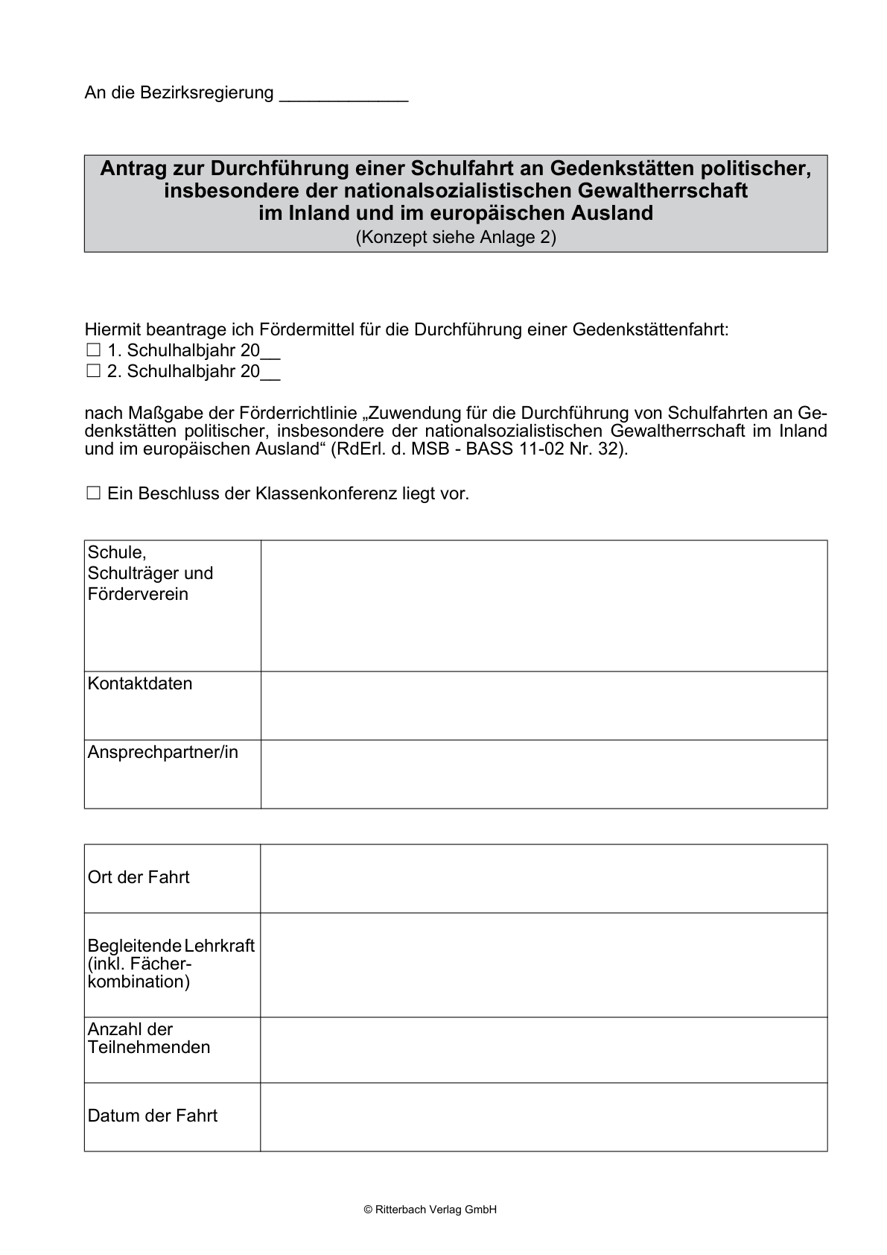

Anlage 1 (Forts.)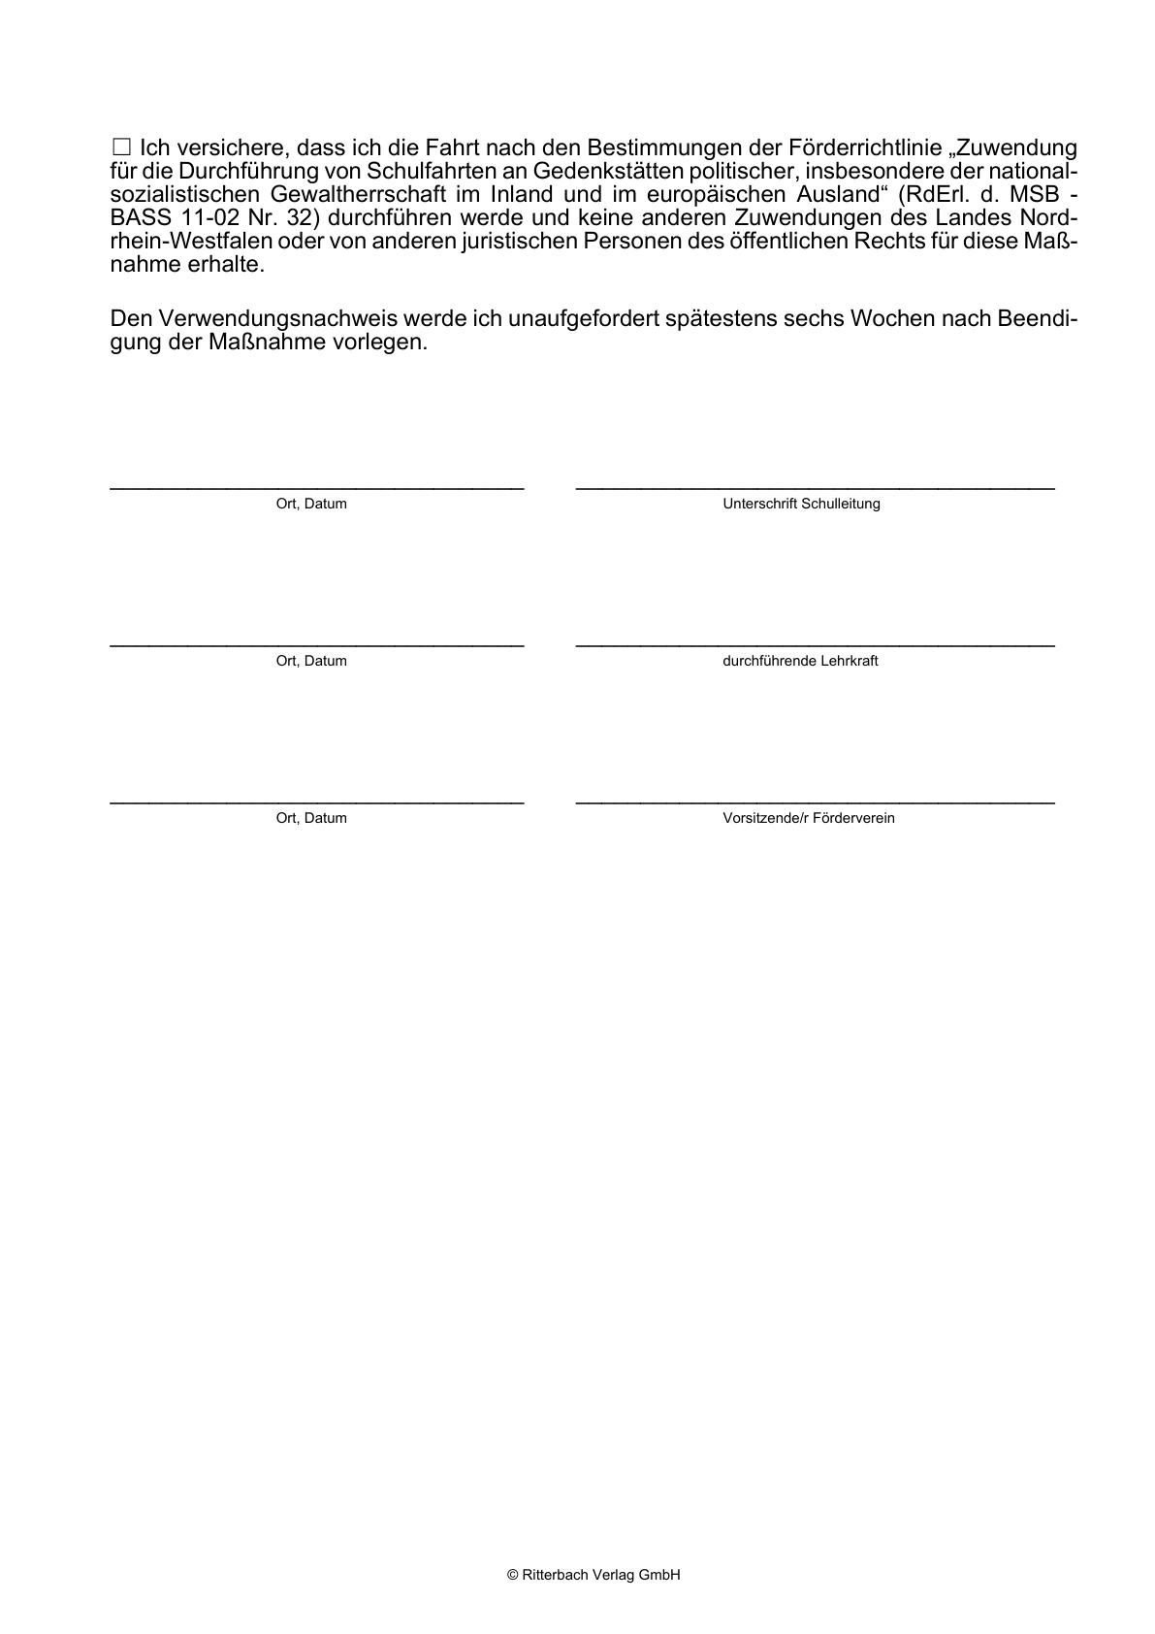

Anlage 2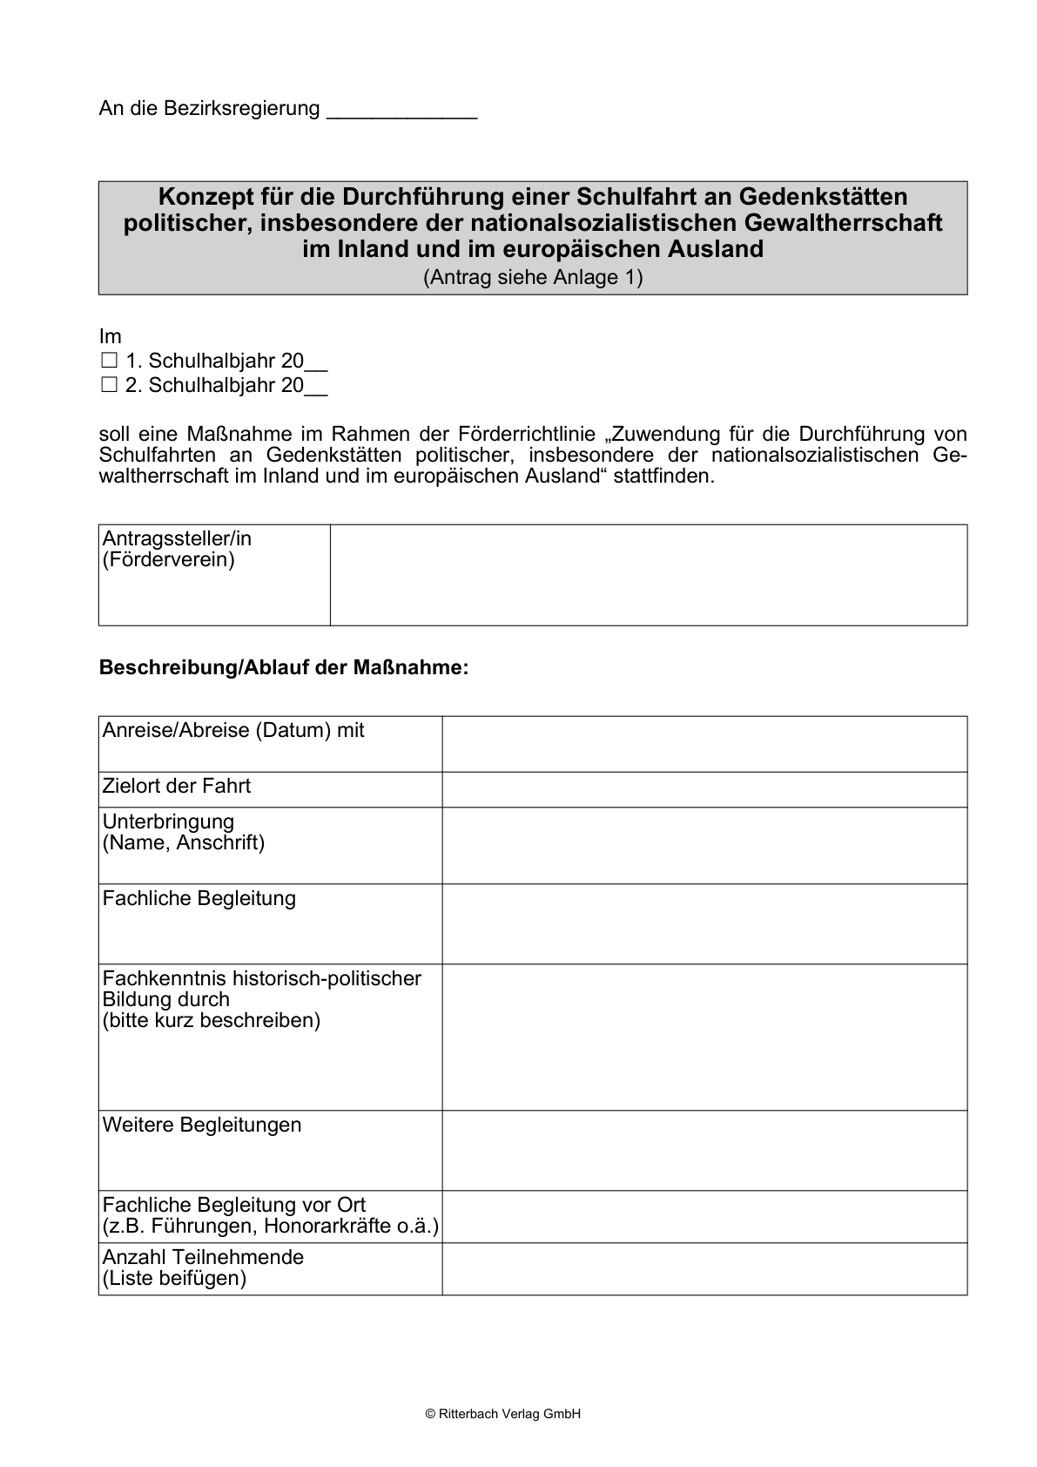

Anlage 2 (Forts.)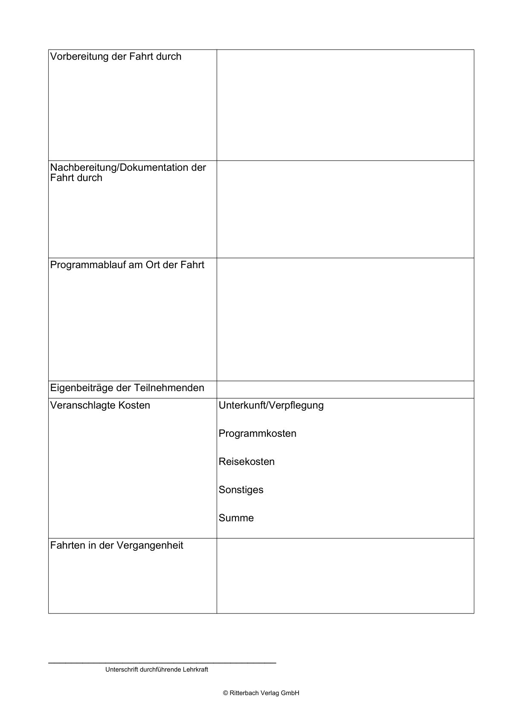

Anlage 3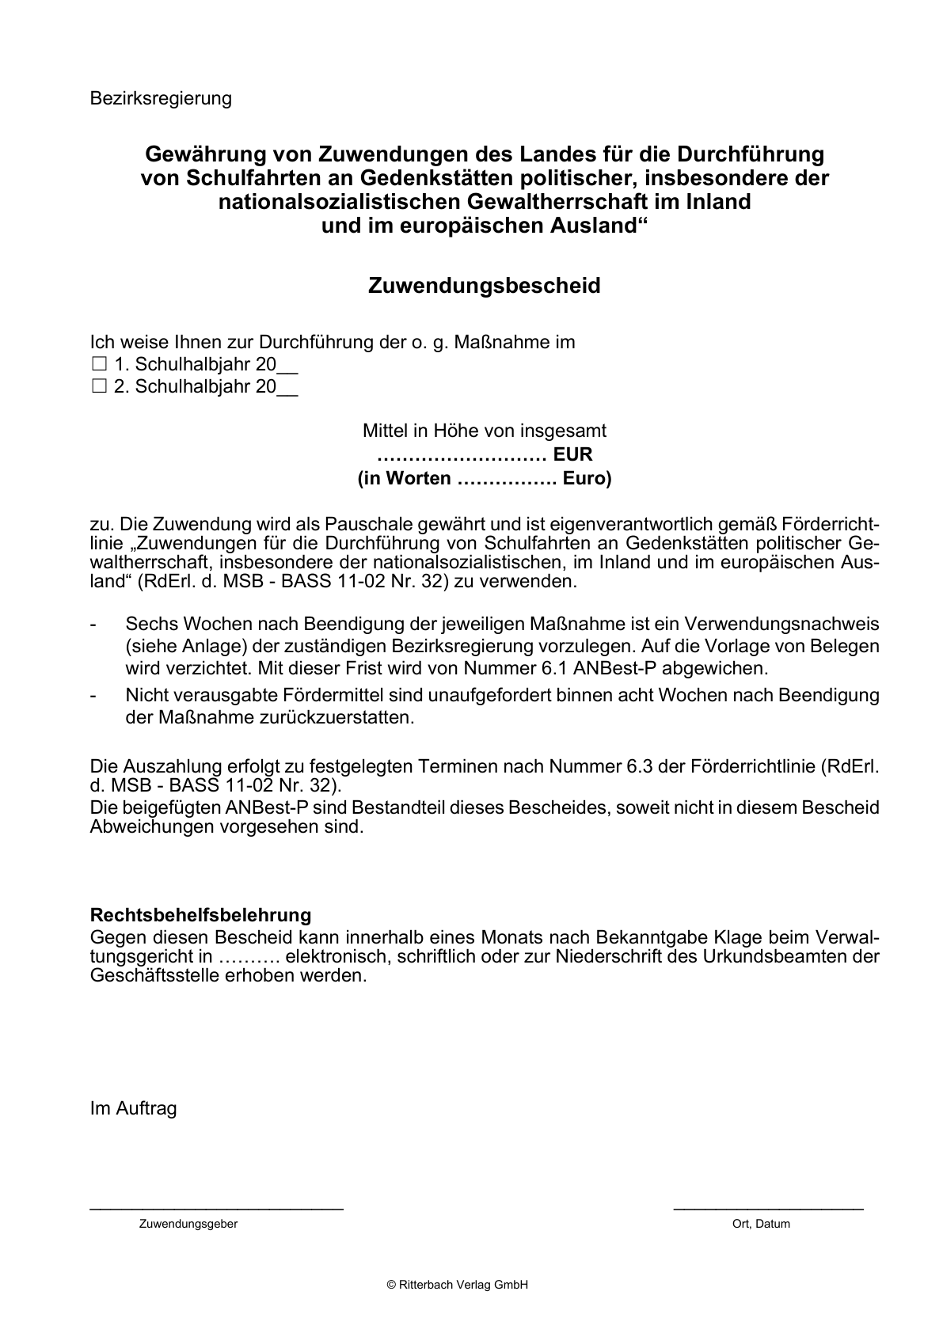

Anlage 4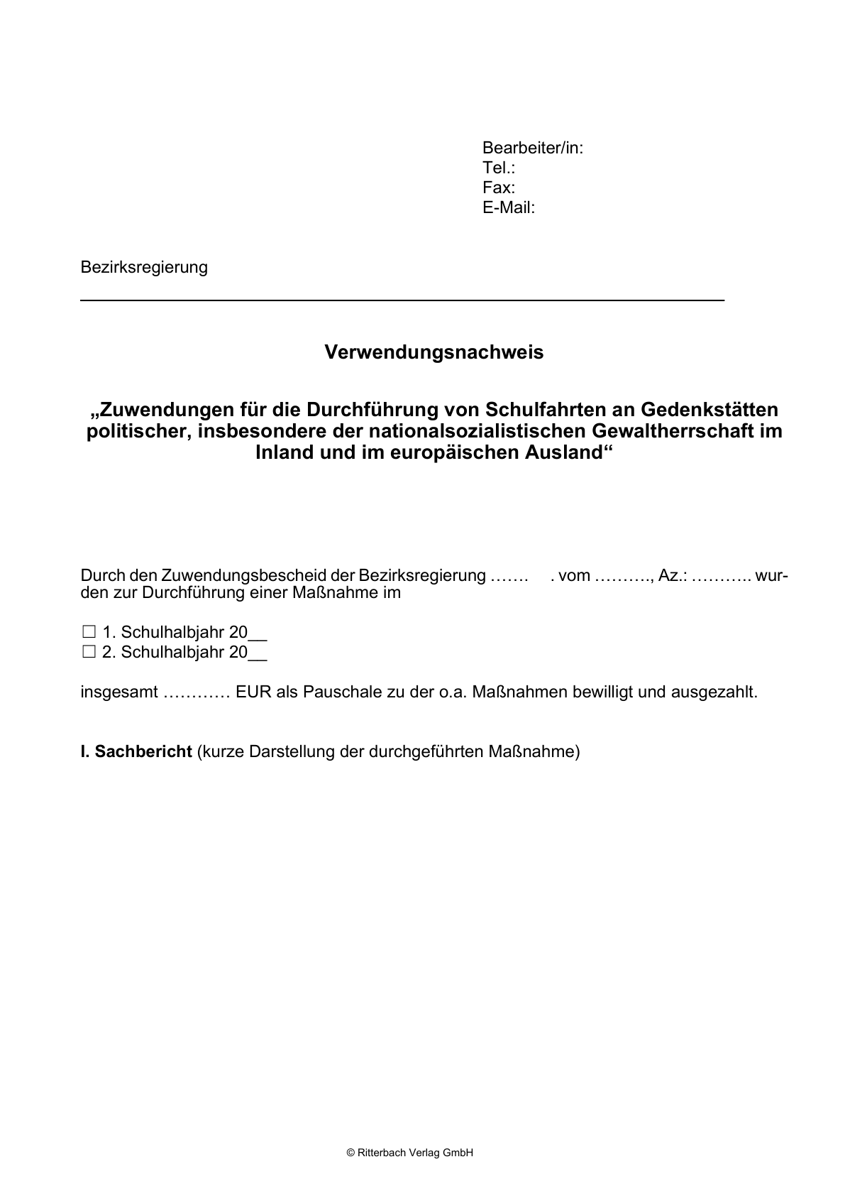

Anlage 4 (Forts.)